散1⃣️

git remote add test [git@github.com](mailto:git@github.com):test,

git remote add origin [git@github.com](mailto:git@github.com):za-zhusifen/note.git,

解释：

git remote add 的作用好像只是加个名称标签，如上面两句是加了origin标签（）和test标签（）

这些都记录在该本地git仓库的.git/config文件中：

～～～～～～～～～

Config

～～～～～～～～～

[core]

repositoryformatversion = 0

filemode = true

bare = false

logallrefupdates = true

ignorecase = true

precomposeunicode = true

[remote "origin"]

url = git@github.com:za-zhusifen/note.git

fetch = +refs/heads/*:refs/remotes/origin/*

[branch "master"]

remote = origin

merge = refs/heads/master

[remote "test"]

url = git@github.com:test

fetch = +refs/heads/*:refs/remotes/test/*

～～～～～～～～～

~~~~~~~~~~~~~~~

有些文件不需要放入Git中：

在项目的根目录添加一个名为.gitignore文件，内容如下:

# maven #

target/

# IDEA #

.idea/

*.imi

# Eclipse #

.settings/

.metadata/

.project

.classpath

Servers/

这样，这些文件和文件夹就不用加进git管理里了。

散2:

A分支新建了一个文件afile，然后A merge到master，从master上merge到B分支，然后B分支上把afile文件删了，之后B分支merge到master，这时候master上没有了afile（这属于最新内容），当A分支上的afile没有新的变化（属于旧的内容），A分支merge到master或者反过来，这时候afile都会没了。这时候要用compare with 分支对比分支不同手动添加文件。

慕课网之git入门：

1.初始化本地版本库

进入一个文件夹

— git init

此时生成一个.git隐藏文件夹，初始化好本地版本库

2.添加文件到本地版本库

往文件夹中添加新的文件XX，文件XX在<未暂存区><工作区>，一个未跟踪文件

Changes not staged for commit:

modified: 文件XX

— git add [文件XX]

文件XX(有不同的文件)到了<暂存区>

Changes to be committed:

modified: 文件XX

— git commit -m “本次提交的描述”

文件XX到了<本地版本库>，默认到master分支？

3.查看仓库状态

— git status

4**.**工作流

— git log : 展示每次提交到<本地版本库>的日志:

commit f3bac05c30bd8a0af74acec827643da523a5d8b7（**<commit>**提交号）

Author: 朱思奋 <zhusifen@192.168.4.103>

Date: Sat Apr 6 23:23:12 2019 +0800

rm file

commit d1dbeab57a15df093bb7d161e2c093046cf7f9b3（**<commit>**提交号）

Author: 朱思奋 <zhusifen@192.168.4.103>

Date: Sat Apr 6 23:21:55 2019 +0800

4 bla bla

— **git add** 文件： <未暂存区> —增或减的变化更新到—> <暂存区>

— **git commit -m “**本次提交的描述**”** ：<暂存区> —覆盖—> <本地版本库>，每次提交就有一个<commit>提交号

— **git checkout —-** 文件名 **...** ：

**git checkout** 文件名 **...** ：

**git checkout HEAD --** 文件名 **...** ：<暂存区> —覆盖—> <未暂存区>

— **git checkout <commit>**提交号：<本地版本库>指定<commit>号的版本 —覆盖—> <暂存区>和<未暂存区(工作区）>

You are in 'detached HEAD' state. 分离状态

checkout到某个commit号后，HEAD指针变成了detached状态。这是不影响原有任何分支的一个commit号，若做些更改后提交，会产生另一个新的commit号，这些都不在某个分支上，当用命令 git branch <new-branch-name> commit号，后才会把这条新代码线放进一个新创建的分支里。

—**git branch <new-branch-name> commit**号 ： 用某个commit号创建一个新分支，新分支的内容就是这个commit号的内容。

—**git checkout --datch** 分支名 ：切换到指定分支的分离状态，默认为该分支下的最后一次提交的commit号

—**git checkout -b <new_branch> commit**号：用某commit号创建新分支并切换到新分支

— **git checkout <commit>**提交号 **—-** 文件名 **...** ：针对指定文件，<本地版本库>指定<commit>号的版本 —覆盖—> <暂存区>和<未暂存区(工作区）>

—**git checkout -B <branch>** ：同名分支无法创建时，使用-B参数，那么就可以强制创建新的分支，并会覆盖掉原来的同名分支

— **git checkout** 分支名：切换到某个分支

—-**git branch** 分支名：新建一个分支

—-**git checkout -b** 分支名：新建分支并切换到这个分支，<暂存区>和<未暂存区>的文件不变。

— **git reset**

**git reset** 文件名 **...** ：<本地版本库>最新版本 —覆盖—> <暂存区>

—**git reset <commit>**提交号：

**git reset —-mixed** 版本号：mixed为default配置。

1.<本地版本库>中指定的版本 —覆盖—> <暂存区>的所有; 2.HEAD指针指向指定的版本号，当前<本地版本库>的当前版本为指定的版本。

——**git reset <commit>**提交号 **—-** 文件名 **...** ： 1.<本地版本库>中指定的版本的指定文件 —覆盖—> <暂存区>的指定文件；2.但HEAD指针不变，当前<本地版本库>的当前版本号不变。

——**git reset —-hard** 版本号：加**—-hard**的意思是，<本地版本库>中指定的版本 —覆盖—> <暂存区>和<未暂存区>。好像不能加”—- 文件名”的写法。

——**git reset —-soft <commit>**提交号：加**—-soft**的意思是，告诉Git重置HEAD到另外一个commit，但也到此为止。就说<本地版本库>的当前版本变到指定版本号。

— **git rm** 文件: 删除<未暂存区>和<暂存区>的文件，

同手动删除<未暂存区>文件，然后git add 文件。

— **git reset —-hard** 版本号：最终仓库 暂存区

(只要<working tree>还存在这个<版本号>，如果<working tree>重新生长，那之前的枝上的<版本号>就没了，如果只是回到某个版本，还没长新枝，旧枝的整个版本号还是都在的。)

5.其他

“--" 好像是用来分隔命令与文件的

Use '--' to separate paths from revisions, like this:

'git <command> [<revision>...] -- [<file>…]'

HEAD 通常会指向当前所在分支的最新版本

git checkout HEAD 文件：工作区和暂存区都会滚到 当前

—————-

安装完成后，还需要最后一步设置，在命令行输入：

$ git config --global user.name "Your Name"

$ git config --global user.email "email@example.com"

因为Git是分布式版本控制系统，所以，每个机器都必须自报家门：你的名字和Email地址。你也许会担心，如果有人故意冒充别人怎么办？这个不必担心，首先我们相信大家都是善良无知的群众，其次，真的有冒充的也是有办法可查的。

注意git config命令的—global参数，用了这个参数，表示你这台机器上所有的Git仓库都会使用这个配置，当然也可以对某个仓库指定不同的用户名和Email地址。

—————-

图片、视频这些二进制文件，虽然也能由版本控制系统管理，但没法跟踪文件的变化，只能把二进制文件每次改动串起来，也就是只知道图片从100KB改成了120KB，但到底改了啥，版本控制系统不知道，也没法知道。

不幸的是，Microsoft的Word格式是二进制格式，因此，版本控制系统是没法跟踪Word文件的改动的，如果要真正使用版本控制系统，就要以纯文本方式编写文件。

因为文本是有编码的，比如中文有常用的GBK编码，日文有Shift_JIS编码，如果没有历史遗留问题，强烈建议使用标准的UTF-8编码，所有语言使用同一种编码，既没有冲突，又被所有平台所支持。

—————-

$ git **commit** -m "wrote a readme file"

[master (root-**commit**) eaadf4e] wrote a readme file

1 file changed, 2 insertions(+)

**create** mode 100644 readme.txt

简单解释一下git commit命令，-m后面输入的是本次提交的说明。嫌麻烦不想输入-m “xxx"行不行？实在不想输入说明的童鞋请自行Google

git commit命令执行成功后会告诉你，1 file changed：1个文件被改动（我们新添加的readme.txt文件）；2 insertions：插入了两行内容（readme.txt有两行内容）

—————-

git diff 文件：是查看工作区<未暂存区>与<暂存区>的区别。

git diff顾名思义就是查看difference，显示的格式正是Unix通用的diff格式

—————-

首先，Git必须知道当前版本是哪个版本，在Git中，用HEAD表示当前版本，也就是最新的提交1094adb...（注意我的提交ID和你的肯定不一样），上一个版本就是HEAD^，上上一个版本就是HEAD^^，当然往上100个版本写100个^比较容易数不过来，所以写成HEAD~100

—————-

版本号没必要写全，前几位就可以了，Git会自动去找。当然也不能只写前一两位，因为Git可能会找到多个版本号，就无法确定是哪一个了

—————-

Git的版本回退速度非常快，因为Git在内部有个指向当前版本的HEAD指针，当你回退版本的时候，Git仅仅是把HEAD从指向变换下，然后顺便把工作区的文件更新了。

—————-

Git提供了一个命令git reflog用来记录你的每一次命令

—————-

我们创建Git版本库时，Git自动为我们创建了唯一一个master分支

—————-

git checkout -- file命令中的--很重要，没有--，就变成了“切换到另一个分支”的命令，我们在后面的分支管理中会再次遇到git checkout命令

—————-

git ls-files命令是用来查看暂存区中文件信息。

二、常用参数

|  |  |
| --- | --- |
| **参数** | **说明** |
| --cached | 显示暂存区中的文件，git ls-files命令默认的参数 |
| -c | --cached的简写 |
| --deleted | 显示删除的文件 |
| -d | -deleted的简写 |
| --modified | 显示修改过的文件 |
| -m | --modified参数的简写 |
| --other | 显示没有被git跟踪的文件 |
| -o | --other的简写 |
| --stage | 显示mode以及文件对应的Blob对象，进而我们可以获取暂存区中对应文件里面的内容。 |
| -s | --stage简写 |

二、实例

**1.**如何查看暂存区中有哪些文件？

可以直接使用如下命令：

|  |  |
| --- | --- |
| 1 | git ls-files |

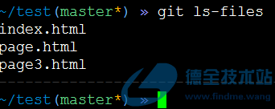

**1.**如何查看暂存区中**index.html**文件内容是什么？

首先，我们需要查查index.html文件对应的Blob对象，如下：

|  |  |
| --- | --- |
| 1 | git ls-files -s -- index.html |

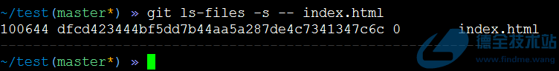

然后通过Blob对象，查询index.html里面的内容：

|  |  |
| --- | --- |
| 1 | git cat-file -p dfcd42 |

—————-

.git/HEAD 写着HEAD指针的指向

.git/refs/heads/分支 写着分支的最后commit号

在切换分支的时候，HEAD也会相应的指向对应的分支引用

—————-

git checkout a

这时候，提示检出失败，git以为我们想检出仓库a。还记得为什么在第一步中，我们曾新建的文件a吗？这里终于派上用场了，由于仓库中还存在分支a，同时当前分支中又存在文件a，于是git傻傻分不清楚了。这时候怎么办？有两个办法，第一，我们在命名分支的时候要注意语义性，分支名要具有一定的意义，不能使用简单的a,b,c来命名，这样很容易导致分支名和文件名重复；第二，参照用法1，使用两个连字符来分隔。在目前的情形中，我们使用第二种方法吧。

git checkout —- a

—————-

checkout命令用法如下：

1. git checkout [-q] [<commit>] [--] <paths> ...

2. git checkout [<branch>]

3. git checkout [-m] [ [-b | -- orphan ] <new_branch>]  [start_point]

—————-

https://www.cnblogs.com/kuyuecs/p/7111749.html

**5. git checkout --merge <branch>**

这个命令适用于在切换分支的时候，将当前分支修改的内容一起打包带走，同步到切换的分支下。

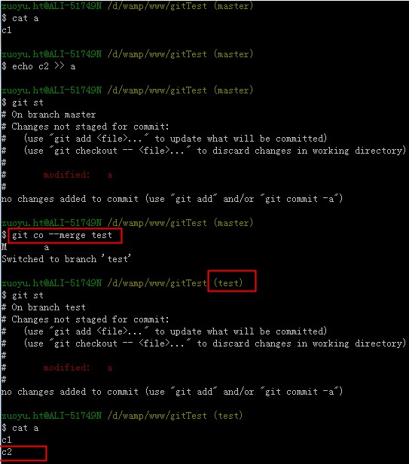

有两个需要注意的问题。

第一，如果当前分支和切换分支间的内容不同的话，容易造成冲突。

第二，切换到新分支后，当前分支修改过的内容就丢失了。

所以这个命令，慎用！

**6. git checkout -p <branch>**

这个命令可以用来打补丁。这个命令主要用来比较两个分支间的差异内容，并提供交互式的界面来选择进一步的操作。这个命令不仅可以比较两个分支间的差异，还可以比较单个文件的差异哦！

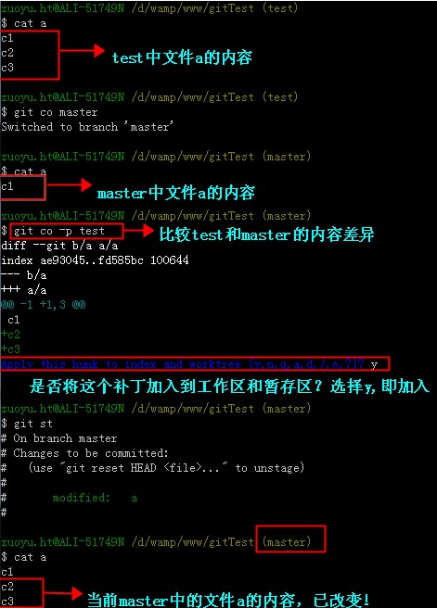

结束语：至此，关于git checkout命令暂告一段落，对于checkout命令，你也有所熟悉了吧。当然，git checkout还有一些其它用法，本文并没有讲到，你可以在git bash或终端中使用git checkout --help去进一步了解！

—————-

—————-

—————-

—————-

—————-